ABSOLUT Sockelplatte 20/L

Schiedel

Eigenschaften

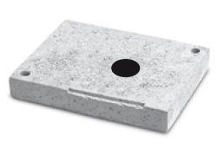

GTIN:

4037494068915

HAN:

100005

Anzahl der Züge

1-zügig + Luft-/Installationsschacht

Werkstoff

Leichtbeton

Nennweite DN

200,00